**모니터-베사브라켓-후면MDF합판(30T)**

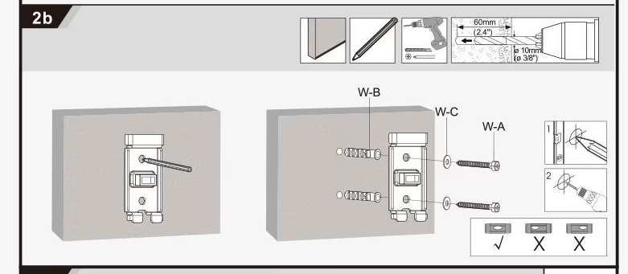

**모니터 고정틀(상단) 전면부 고정**

**ㄱ자연결(전면-옆면 연결)**

브라켓: 9번부품

전면 길쭉한 합판 고정볼트: 10번부품

옆면 짧은 합판(후면 MDF와 연결되는) 고정볼트: 11번부품

너트/와셔: 12,13번부품

**두겹 연결(전면 2개판 연결)**

고정볼트: 10번부품

너트/와셔: 12,13번부품

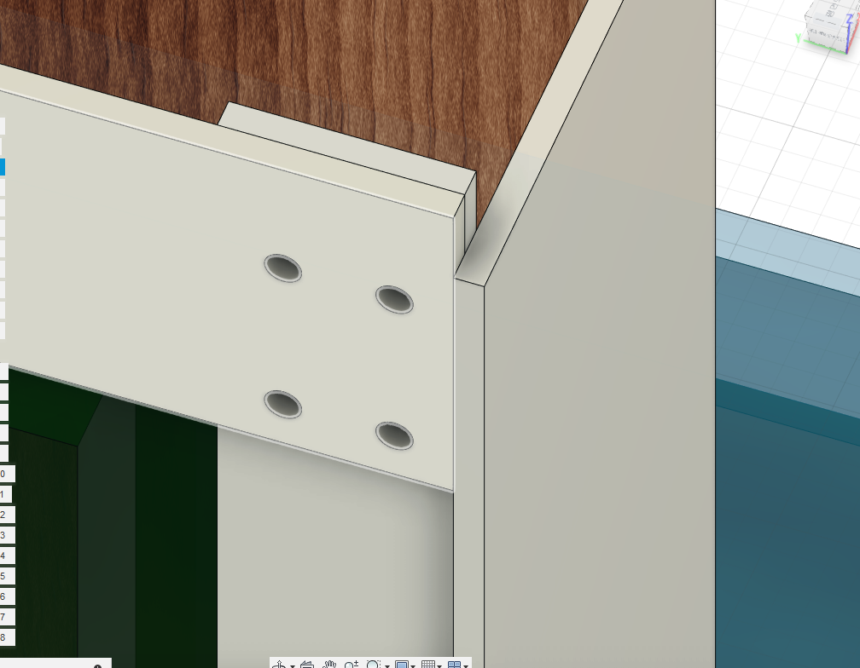

**모니터 고정틀(하단) 전면부 고정**

**모니터틀 고정용**

**머신박스 연결용**